

Министерство образования и молодежной политики Свердловской области

ГАПОУ СО «Екатеринбургский колледж транспортного строительства»

Отчёт по учебной практике

УП 01.01

Выполнила: Панкратьева Екатерина Владимировна

Группа: ПР-21

Преподаватель: Мирошниченко Г.В.

2023

Содержание

1. **Вариант** **6** 3

1.1 Описание задачи 3

1.2 Структура проекта 3

1.3 Описание разработанных функций 3

1.4 Алгоритм решения 3

1.5 Используемые библиотеки 3

1.6 Тестовые случаи 3

1.7 Используемые инструменты 3

1.8 Описание пользовательского интерфейса 3

1.9 Приложение (pr screen экранов) 3

# 1. **Вариант 6**

## Описание задачи

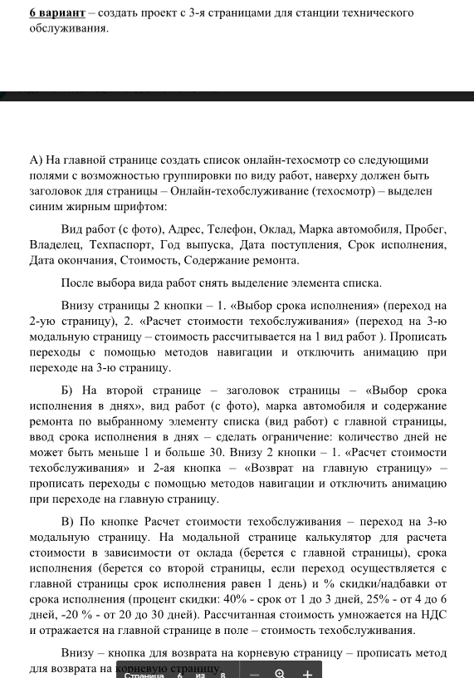

Выполнить задание по варианту в XamarinForms, стилизовав приложение с помощью CSS и используя макет CaruselPage, классы и коллекции.

## Структура проекта

Листинг App

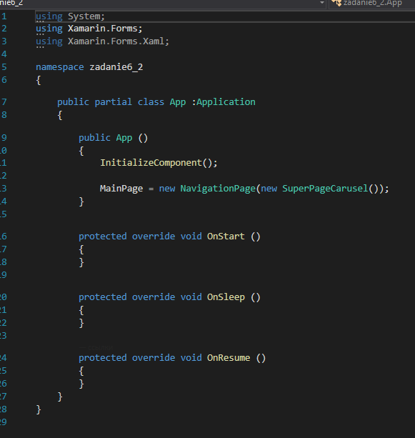

Дизайн App

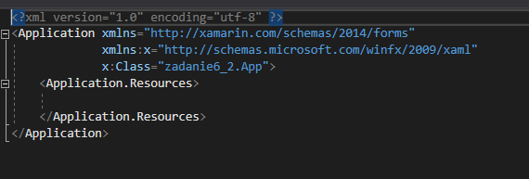

Листинг CostPage

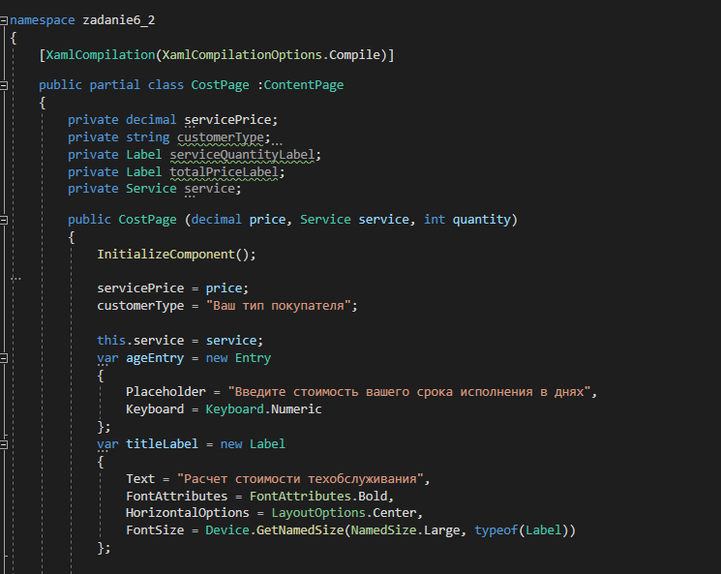

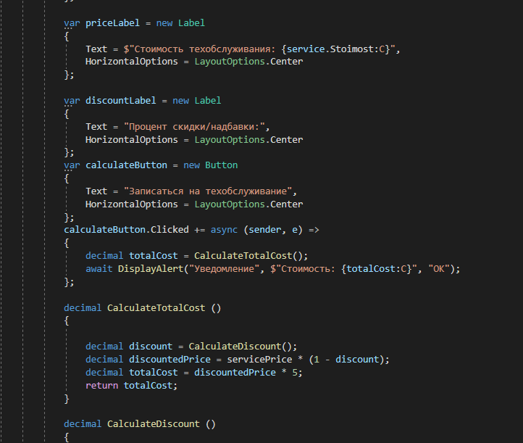

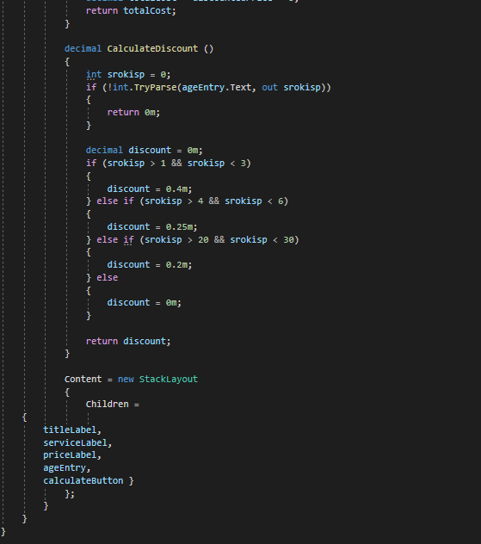

Дизайн CostPage

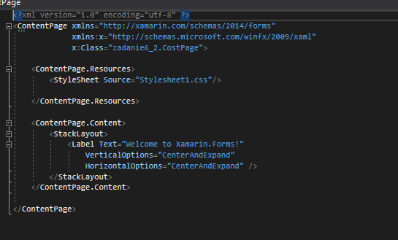

Дизайн MainPage

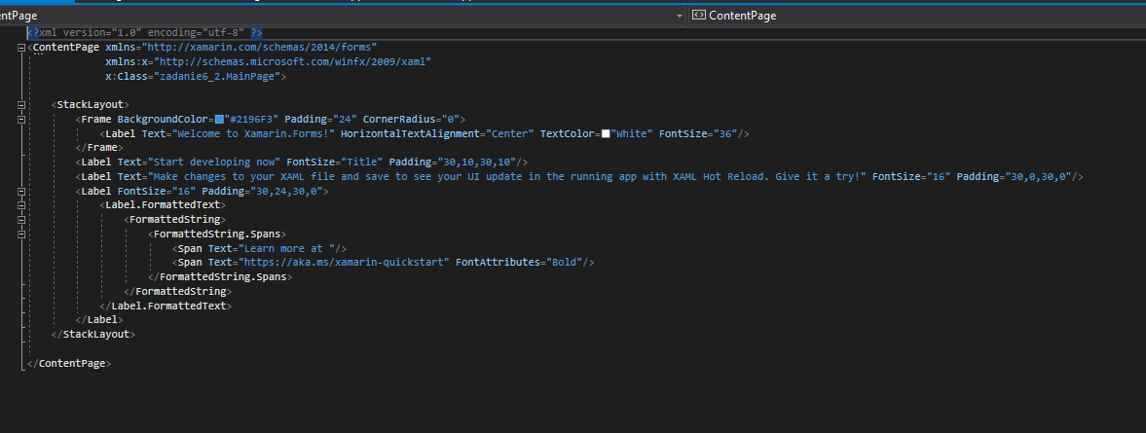

Листинг MainPage

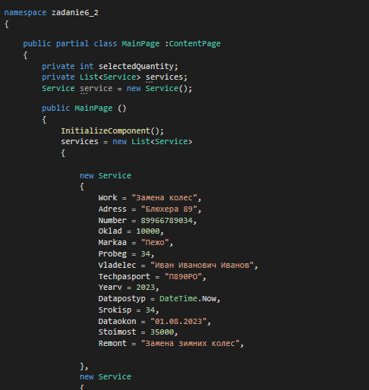

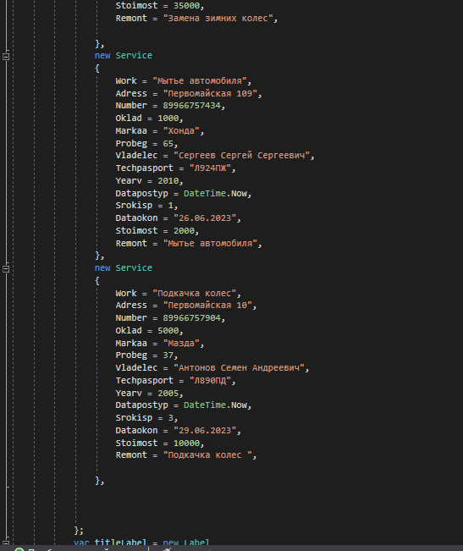

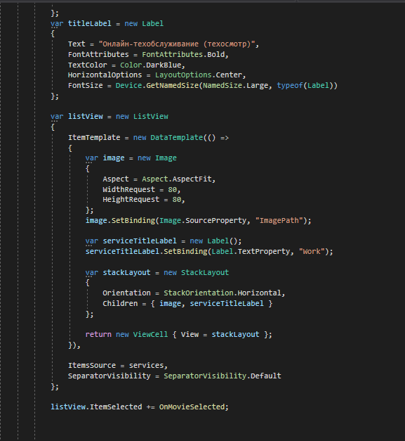

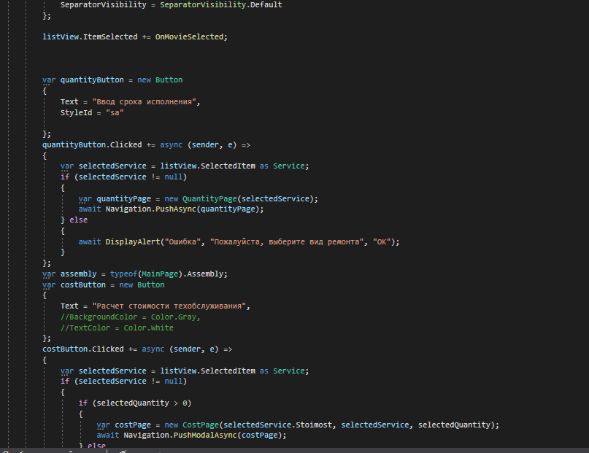

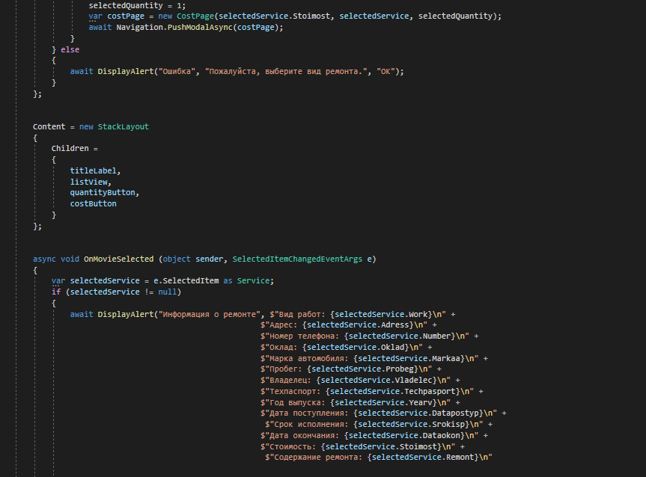

Дизайн Page1

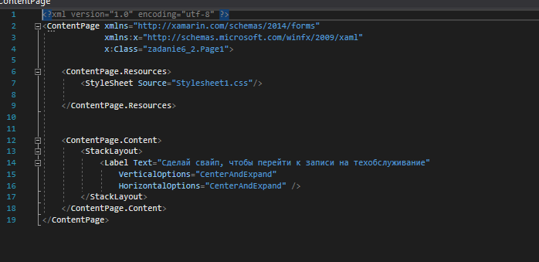

Листинг Page1

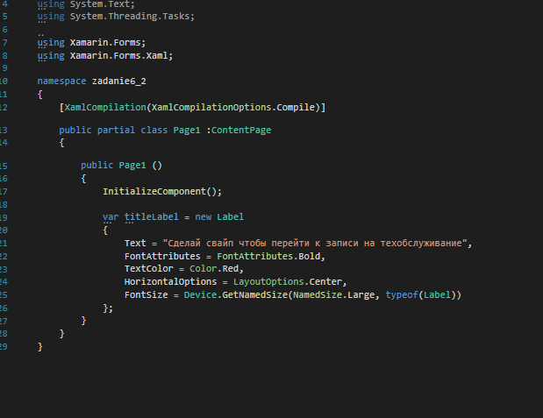

Дизайн QuantityPage

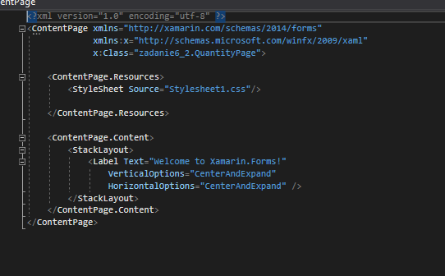

Листинг QuantityPage

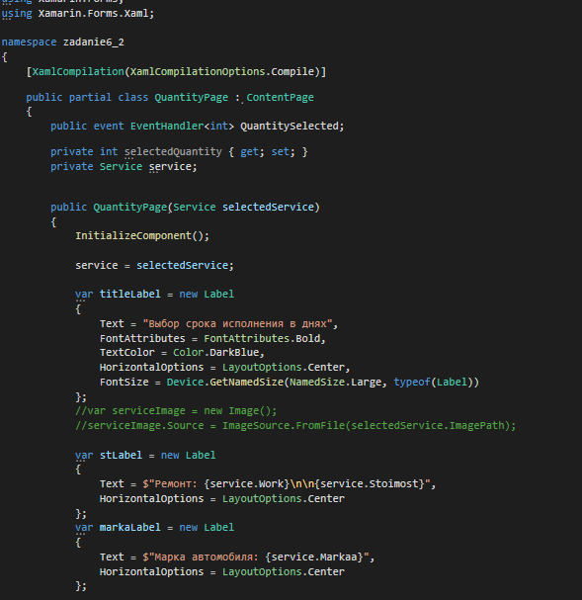

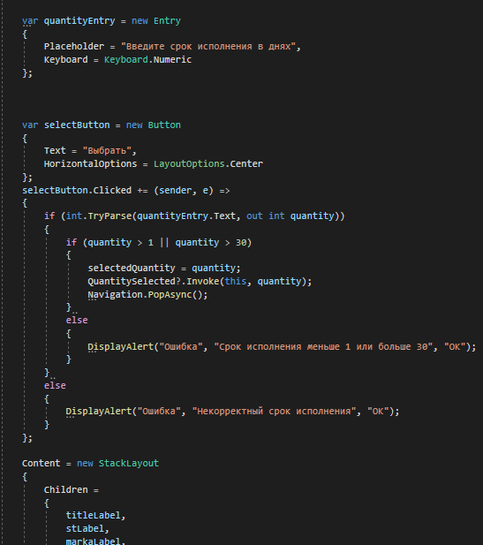

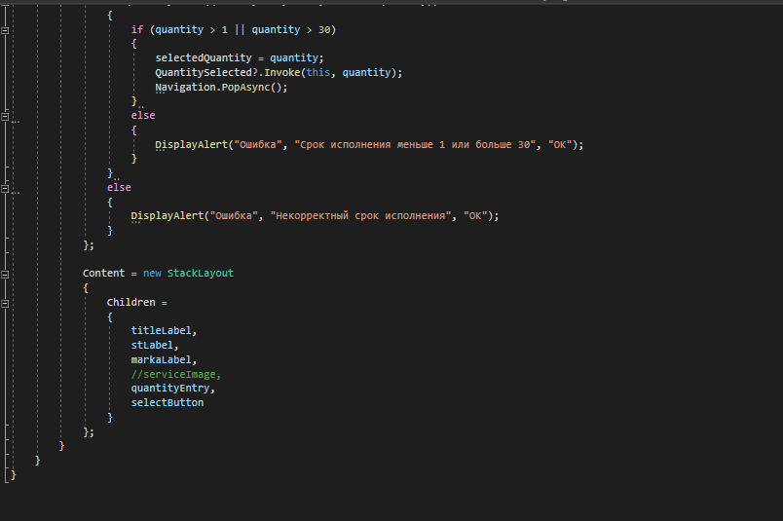

Листинг Класса Service

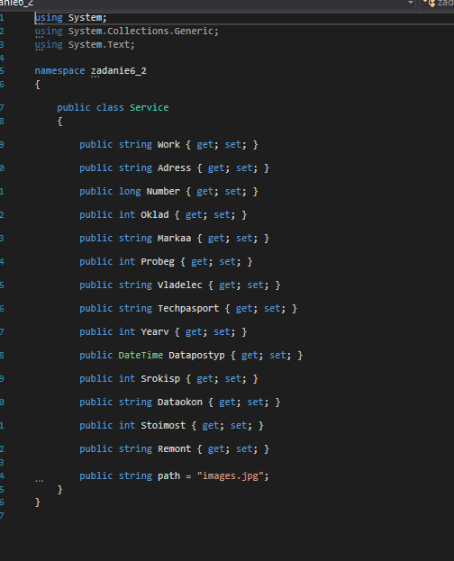

CSS

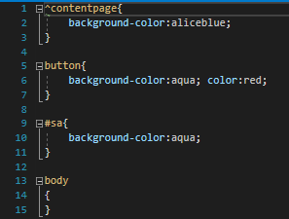

Листинг SuperPageCarusel

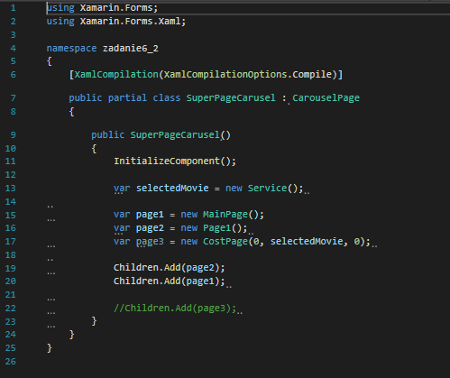

## Описание разработанных функций

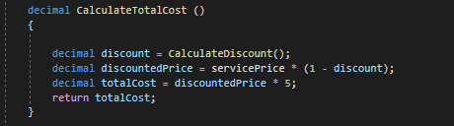

Расчет персональной скидки

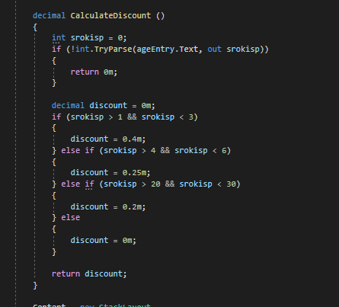

Расчет скидки в зависимости от срока исполнения

## 1.4 Алгоритм решения

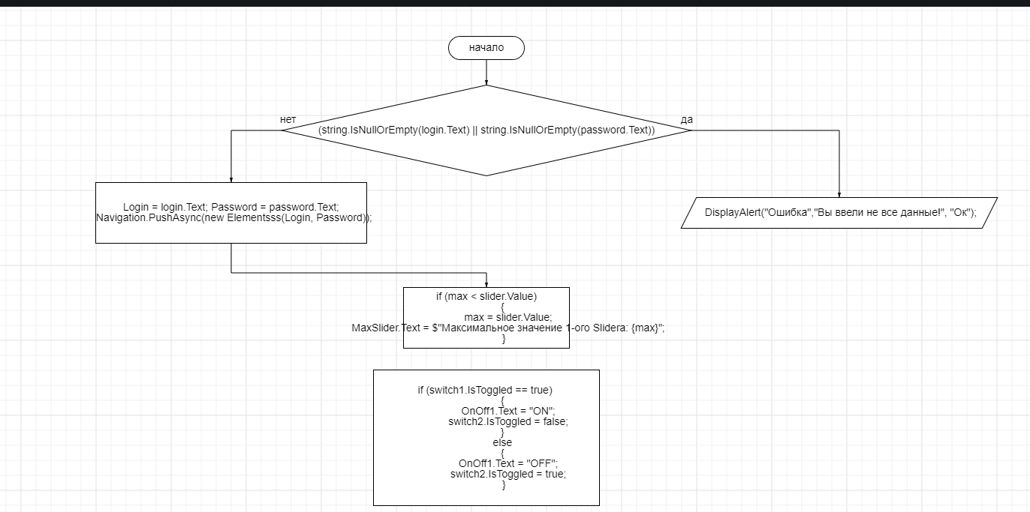

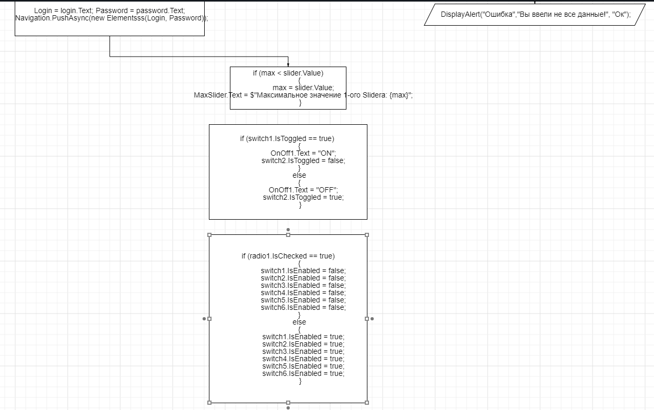

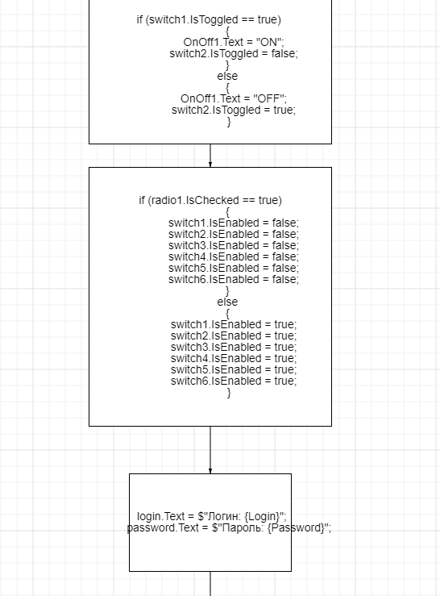

## 1.5 Используемые библиотеки

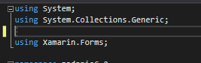

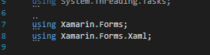

## 1.6 Тестовые случаи

Проверка на

## 1.7 Используемые инструменты

Язык C#, Среда разработки Visual Studio, .NET 6.0, CSS

## 1.8 Описание пользовательского интерфейса

1 экран:

Button – переход на 2-ой экран (Выбор срока исполнения)

Button – переход на 2-ой экран (Расчет стоимости техобслуживания)

1. экран:

Entry – ввод срока исполнения

1. экран:

Button – Расчет стоимости техобслуживания

## 1.9 Приложение (pr screen экранов)

1 – й экран

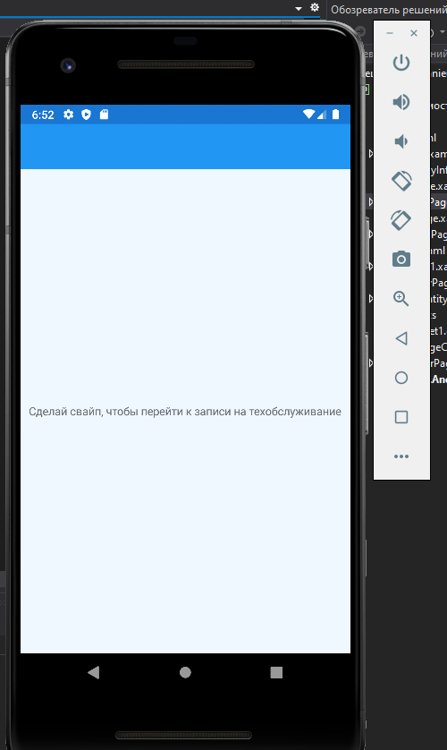

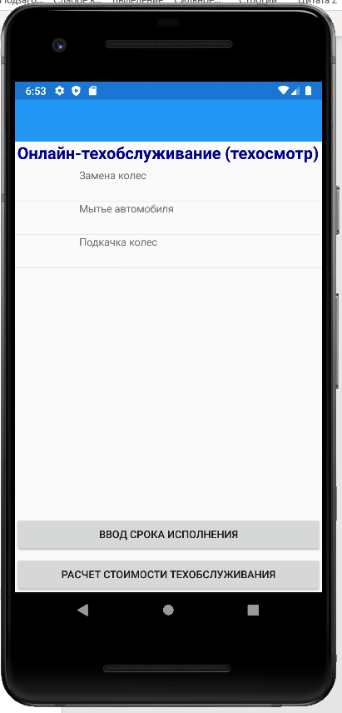

1. – й экран

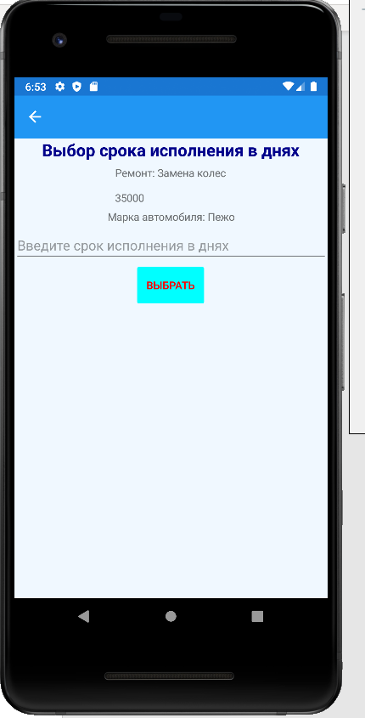

3– й экран

